4
5
6

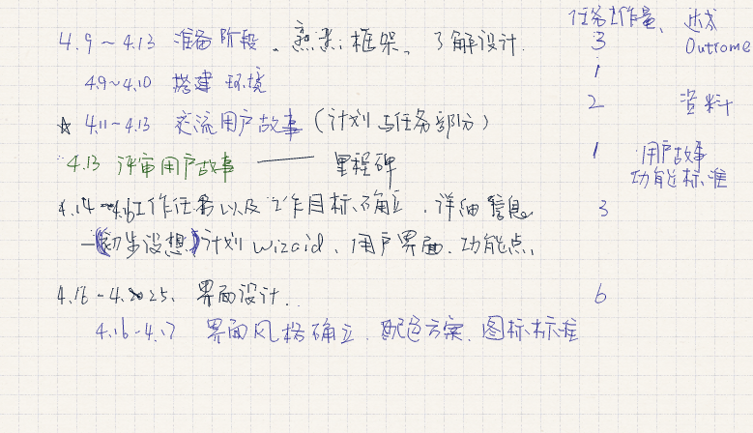
1
2
3
9
图一
- 用户能设置并浏览时间段
- 每个计划有相应的文字描述
- 用户能了解到当前计划有哪些任务细分
- 用户能看到任务的优先级别以及对应的工作量
- 用户能将计划能查看计划的完成度，并了解达成标准以及添加完成后的资料（输出）
- 用户可以添加思考的碎片以及随手收集到的信息挂载在计划中，并进行浏览，方便形成解决方案。
9. 用户可以在某个时间点添加阶段性的目标，存在文字描述以及输出
10. 用户达成里程碑后，里程碑阶段内的任务均认为完成
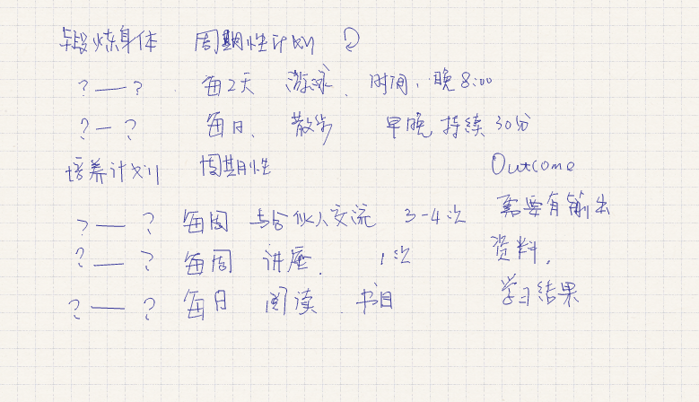
7
图二
- 用户要了解到计划的周期，并了解到计划中的任务的急迫性
- 周期性计划每次达成或延期，用户可以得到反馈和统计

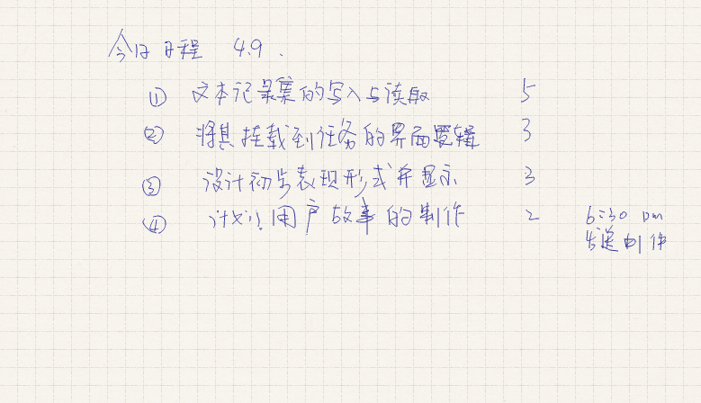
图三

用户价值/发布标准
在日益繁忙的现代生活中，有大量的事情需要处理和解决，这些事情是长期和琐碎的，需要有计划的执行。将其进行整理，并实时的反馈，降低用户的生活压力。这是移动终端的价值所在。

发布标准：
- 好的组织方式，便捷的操作方式
- 用户对计划要有好的整理方式，而不总是纸上谈兵，
- 增加计划的使用频度
- 暂无

PS. 图一的计划你看能否执行，有什么问题没有
4.13-4.16日：完成计划相关的所有工作，非界面图标的

